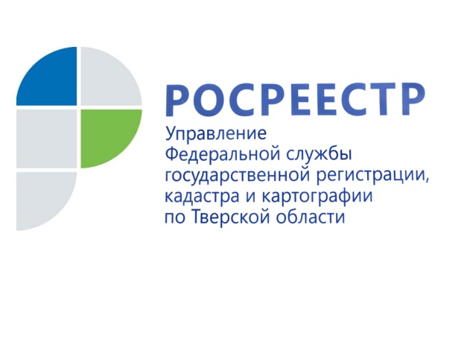 ПРЕСС-РЕЛИЗ

Реализацию проекта по наполнению ЕГРН необходимыми сведениями обсудили в рамках «Дня Росреестра»
14 октября Управление Росреестра по Тверской области в формате видеосвязи провело мероприятие «День Росреестра» в Жарковском районе. Помимо руководства Управления и филиала ФГБУ «ФКП Росреестра» по Тверской области, в мероприятии приняли участие заместитель Министр имущественных и земельных отношений Тверской области Артём Макшанцев, Глава Жарковского района Андрей Белявский, а также председатели комитетов по управлению имуществом Нелидовского, Торопецкого, Западнодвинского и Бельского районов.

Одним из главных вопросов, обсуждаемых в ходе «Дня Росреестра», стал вопрос, касающийся реализации мероприятий «дорожной карты» по проекту «Наполнение Единого государственного реестра недвижимости необходимыми сведениями».

Росреестр реализует комплексный план по наполнению Единого государственного реестра недвижимости (ЕГРН) полными и точными сведениями, в связи с чем ведомство утвердило «дорожные карты» с 74 субъектами Российской Федерации. В их число вошла и Тверская область, на территории которой соответствующая «дорожная карта» утверждена 18 сентября 2020 года руководителем Управления Росреестра по Тверской области Николаем Фроловым и заместителем Председателя Правительства Тверской области - Министром имущественных и земельных отношений Тверской области Игорем Жарковым.

Мероприятия, предусмотренные «дорожной картой», направлены на обеспечение полноты и качества данных, содержащихся в ЕГРН. В частности сюда включены мероприятия по внесению в ЕГРН недостающих сведений, необходимых для определения кадастровой стоимости объектов недвижимости, отсутствующих сведений о правообладателях недвижимого имущества, организации комплексных кадастровых работ, установлению связей объектов капитального строительства с земельными участками, на которых они расположены, внесению в ЕГРН отсутствующих сведений об объектах культурного наследия и особо охраняемых природных территориях, а также сведений о границах между Тверской областью и соседними с ней регионами, муниципальных образований, населённых пунктов, территориальных зон и пр.
Наличие этих сведений в ЕГРН даст возможность их получения посредством использования публичных ресурсов (например, публичной кадастровой карты), обеспечит защиту прав собственников при совершении сделок, реализации инвестиционных и инфраструктурных проектов.

Росреестр координирует реализацию мероприятий, в том числе на федеральном уровне. Как отметила заместитель руководителя Управления Росреестра по Тверской области Ольга Новосёлова, центральным аппаратом Росреестра по ряду вопросов разработан алгоритм действий для органов исполнительной власти субъекта и органов местного самоуправления. Методические рекомендации для реализации указанных мероприятий направлены центральным аппаратом Росреестра в адрес Губернатора Тверской области. «Управлению совместно с органами исполнительной власти региона и органами местного самоуправления предстоит большая работа. Её результатом станет повышение качества и полноты сведений Единого государственного реестра недвижимости, что в свою очередь положительно скажется на наполняемости бюджета Тверской области, а также улучшении инвестиционного климата региона», - подчеркнула Ольга Новосёлова.

О Росреестре
Федеральная служба государственной регистрации, кадастра и картографии (Росреестр) является федеральным органом исполнительной власти, осуществляющим функции по государственной регистрации прав на недвижимое имущество и сделок с ним, по оказанию государственных услуг в сфере ведения государственного кадастра недвижимости, проведению государственного кадастрового учета недвижимого имущества, землеустройства, государственного мониторинга земель, навигационного обеспечения транспортного комплекса, а также функции по государственной кадастровой оценке, федеральному государственному надзору в области геодезии и картографии, государственному земельному надзору, надзору за деятельностью саморегулируемых организаций оценщиков, контролю деятельности саморегулируемых организаций арбитражных управляющих. Подведомственными учреждениями Росреестра являются ФГБУ «ФКП Росреестра» и ФГБУ «Центр геодезии, картографии и ИПД».

Контакты для СМИ

Макарова Елена Сергеевна
помощник руководителя
Управления Росреестра по Тверской области

+7 909 268 33 77, (4822) 34 62 24

69_press_rosreestr@mail.ru
www.rosreestr.ru
170100, Тверь, Свободный пер., д. 2

